令和２年10月発行　第191号



南河内普及だより

　富田林市・河内長野市・松原市・羽曳野市・藤井寺市・大阪狭山市・太子町・河南町・千早赤阪村



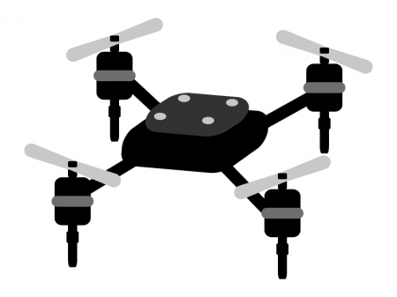

コロナ時代の労働力不足解消に向けたスマート農業の取組がスタート！！

　平成25年に発足し、太子町内のぶどう（約18ha）、みかん（約5ha）の農作業支援を行っている特定非営利活動法人太子町ぶどう塾（代表者：佐藤正満、以下「NPO法人」）は、今春以降のコロナウイルスの感染拡大により、集団での援農活動が困難となりました。

　そこでNPO法人は、農の普及課の支援を受けながら国事業を活用し、少人数でも活動ができるようスマート農業技術の導入を目指しました。

　事業採択（6月）されて以降、NPO法人、当課、JA大阪南、（地独）府立環境農林水産総合研究所、同農業大学校、ベンチャー企業でコンソーシアムを設立し、各種省力化機器等を順次導入しています。

　導入予定機器等は農薬散布用ドローン、3種類（運搬、草刈り、農薬散布）のロボット、ハウス内環境モニタリング装置、農作業日誌アプリです。ドローンを除き、全てベンチャー企業により果樹園用にカスタマイズされたオリジナル機器であることも特徴です。

　今までに4回（7/22、8/27、9/4、9/5）ロボット等を試験導入し、現場での効果測定とロボットの改良を行っています。

　また、NPO法人では次代の担い手にもスマート農業技術の習得に役立ててもらおうと農業大学校の学生にも参加を呼びかけた結果、多くの学生が機械の操作も行っています。

　今後も当課ではコンソーシアムへの参加を通じて、ポストコロナに対応した新しい果樹農業のあり方を関係機関とともに追求していきます。

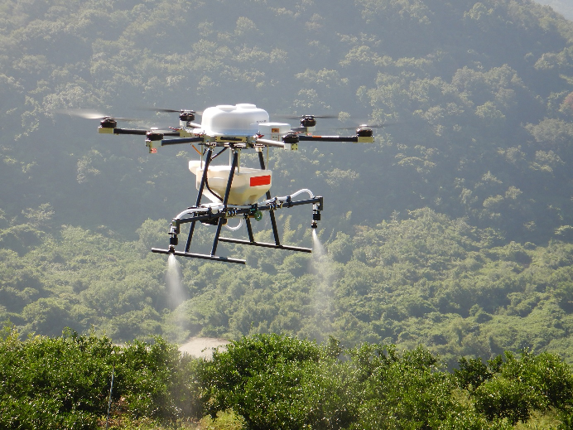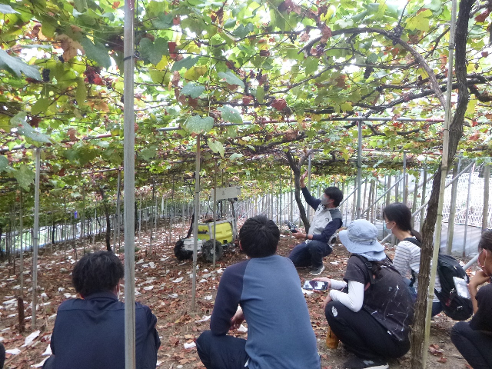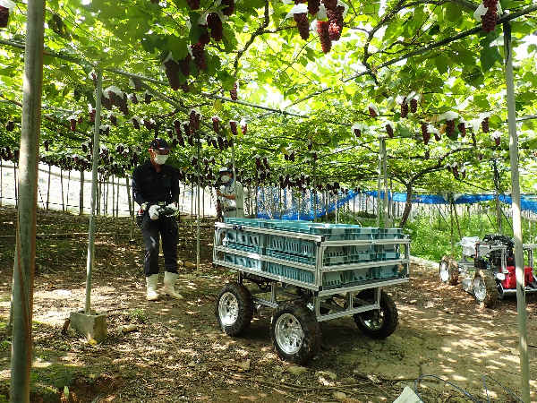

▲運搬用ロボット（ぶどう）　　　 ▲農薬散布用ドローン（みかん）

▲ロボットの説明を受ける農業大学校生

▲農薬散布用ロボット（みかん）

▲運搬用ロボット（ぶどう）

新型コロナウイルス感染症対策支援情報―申請忘れはありませんか？―

　新型コロナウイルスの流行により、農業者にも様々な影響が出ています。国等の支援策がありますので、活用してください。

|  |  |  |
| --- | --- | --- |
| 支援策 | 詳細 | 問合せ先 |
| 経営継続補助金 | https://keieikeizokuhojokin.info/index.html | JA組合員の方：最寄りのJA  JA組合員でない方：大阪府農業経営相談所（06-6266-8916） |
| 高収益作物次期作支援交付金 | http://www.pref.osaka.lg.jp/nosei/coronashien/zikisakusien.html | お住まいの市町村の農政担当部局 |

第１回 食品加工に取り組む農業者のための「HACCP(ハサップ)の考え方を取り入れた衛生管理研修会」を開催しました！！

令和３年６月からのHACCP義務化に向け、地元産農産物を漬物やドライフルーツ等に加工し販売している農業者を対象に、まずはHACCPとは何かを知ってもらい、HACCPに基づく衛生管理に取り組むきっかけにするため、８月５日（水）に第１回研修会を南河内府民センターで開催しました。

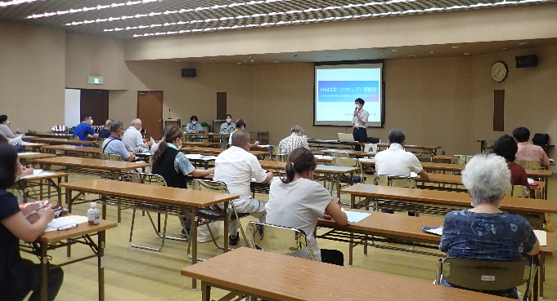研修会では、まず富田林保健所による講義を行い、HACCPとは食中毒や異物混入などの食品事故を防ぐための考え方であり、そのためには衛生管理の取組を見える化する必要があること等を学びました。続く演習では参加者３３名に対し職員７名が巡回し、助言を受けながら製造工程表や衛生管理計画の作成を体験しました。

今後は、各自で計画作成等に取り組んでいきます。**来年２月頃に疑問点を解決するための第２回目の研修会を開催する予定です。**法令遵守という観点だけでなく、食品事故を防ぎ、安全安心な加工品づくりを見える化するためにも、HACCP衛生管理に取り組みましょう。

cooking_linecooking_line

農業経営相談所セミナーの開催について

農の普及課は、大阪府農業経営相談所（(一財)大阪府みどり公社）と協力して、「簿記を知らなくても、決算書は読める！」をテーマにセミナーを開催しています。

講師に、税理士で大阪府農業経営相談所のコーディネーターである渡辺喜代司氏を迎え、自らの経営を判断するために欠かせない「決算書を見る力」を養うことを目的としています。

１回目のセミナーは、８月４日（火）に南河内府民センターにて開催しました。

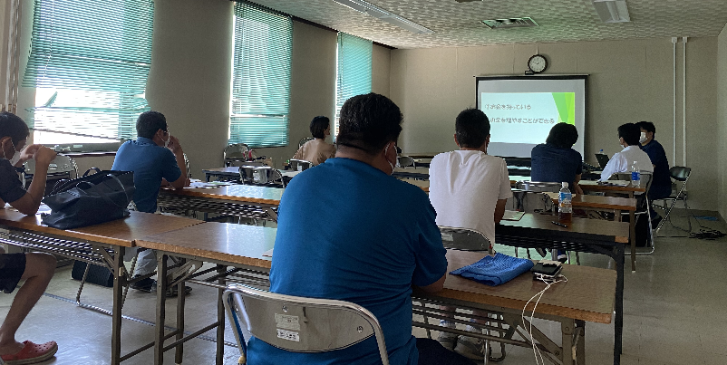セミナーでは、貸借対照表や損益計算書等の専門用語をわかりやすく解説しながら、決算書を見るポイントについて説明いただき、参加者からはたいへん好評でした。

**11月頃に、同じ内容で２回目のセミナーを開催する予定です。セミナー後には個別相談会もあります。**ぜひ参加いただき、この機会に、自分の経営を見直してみましょう。

農業リスクマネジメント講習会のお知らせ

先着30名

受講料無料

大きなリスクにあなたはどう対応しますか？

新型コロナウイルスや自然災害、農作業事故などの迫りくるリスクに大規模経営者はどのように対応しているのか、その実践事例をご紹介します！

日時：10月30日（金）13:３0～17:00、11月2日（月）13：30～16：00

　場所：1日目：南河内府民センタービル3階講堂、2日目：ナカスジファーム等

　内容：1日目：コロナウイルス感染防止対策、労働安全、自然災害に関する取組等

　　　　２日目：JGAP認証取得農場の見学、リスクマネジメントの進め方

★詳細は事務所HP（http://www.pref.osaka.lg.jp/minamikawachinm/m\_index/f\_riskmanagement.html）を御覧ください。

お申込みは右記QRコードから、もしくは農の普及課までお問合せください。



大阪府南河内農と緑の総合事務所　　　　　　令和２年10月発行　第191号

〒584-0031　富田林市寿町２－６－１　南河内府民センター内/TEL0721(25)1131 FAX0721(25)0425

ホームページ　http://www.pref.osaka.lg.jp/minamikawachinm/m\_index/index.html